Do táborské zoologické zahrady zavítá Mikuláš s čertem a andělem
29. 11. 2021, Tábor – Neobvyklý zážitek čeká návštěvníky zoologické zahrady v Táboře, kteří do ní zavítají tuto neděli 5. prosince. Kromě stálých zvířecích obyvatelů zde mohou mezi 13. a 15. hodinou potkat Mikuláše s čertem a andělem. Přijďte do zoo zažít neobvyklou mikulášskou nadílku.
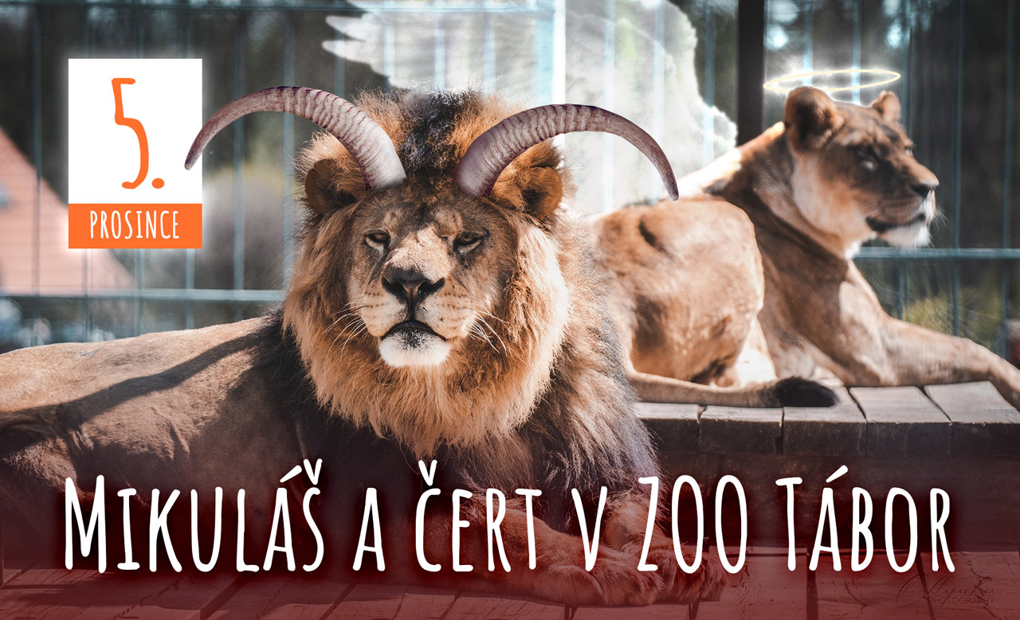
„Čert sice může působit strašidelně a mnoho zlobivců jistě vystraší, ale bát se opravdu nemusí vůbec nikdo. Pokud Mikulášovi zazpíváte pěknou písničku nebo zarecitujete básničku, tak nejen, že vás čert neodnese do pekla, ale dokonce dostanete malou odměnu,“ říká mluvčí ZOO Tábor Filip Sušanka.

Rozlohou největší zoologická zahrada jižních Čech ZOO Tábor patří k nejmladším zahradám v Česku. Vznikla v květnu 2015 poté, co ji od insolvenčního správce koupil pražský developer a biolog Evžen Korec. Tím ji zachránil před likvidací a rozprodáním zvířat. Pro veřejnost byla ZOO Tábor otevřena o měsíc později. V roce 2021 ji již navštívilo víc než 100 tisíc lidí. Nyní v zimním období je až do konce března otevřená o víkendech a státních svátcích od 9:00 do 16:00.
Hlavním posláním zoo je chov a ochrana ohrožených druhů zvířat. Nejvýznamnějším projektem táborské zoo je reintrodukce zubra evropského do české krajiny. Podrobnosti o návratu tohoto majestátního tvora a možnosti, jak tento projekt podpořit, lze nalézt na webu www.zazubra.cz. Aktuálně v ZOO Tábor žije přes 380 zvířat více než 70 živočišných druhů. Generálním sponzorem je EKOSPOL.

  - Kontakt pro média
Filip Sušanka
M: (+420) 606 688 787
T: (+420) 233 372 021
E: media@zootabor.eu
W: www.zootabor.eu

